**BỘ CÔNG THƯƠNG**

**TRƯỜNG ĐẠI HỌC CÔNG NGHIỆP HÀ NỘI**

**KHOA CÔNG NGHỆ THÔNG TIN**

**======\*\*\*======**

****

BÁO CÁO BTL THUỘC HỌC PHẦN:

LẬP TRÌNH ỨNG DỤNG CƠ SỞ DỮ LIỆU TRÊN WEB

**XÂY DỰNG WEBSITE BÁN SÁCH**

|  |  |
| --- | --- |
| Giáo viên: | Ths Ngô Thị Bích Thúy |
| Lớp: | ĐH KHMT02 K13 |
| Sinh viên: | Lê Đăng Quang |
|  |  |
|  |  |
|  |  |
|  |  |

Hà nội, Năm 2021

LỜI MỞ ĐẦU

Ngày nay công nghệ thông tin đã và đang đóng một vai trò hết sức quan trọng trong đời sống kinh tế, là một phần không thể thiếu trong xã hội hiện đại. Khi mọi người muốn tìm kiếm thông tin về sản phẩm, dịch vụ nào đó họ sẽ ngay lập tức sử dụng Internet để tìm kiếm và website sẽ là nơi lưu trữ tất cả những thông tin cần thiết cho mọi người. Trang web đã trở thành một của ngõ để doanh nghiệp tiếp thị sản phẩm của mình tới khách hàng trên toàn thế giới. Nếu như một doanh nghiệp mà không có website riêng để giới thiệu về sản phẩm của mình, sớm muộn cũng sẽ bị đào thải khỏi thị trường. Đặc biệt trong lĩnh vực bán sách vốn đã khó khăn khi hiện nay gần như mọi cuốn sách đều có thể tìm thấy trên internet dưới định dạng pdf. Vì vậy các cửa hàng sách truyền thống cần phải nhanh chóng bắt kịp với thời đại, khi có riêng cho mình website để có thể giới thiệu sách của mình tới nhiều người hơn. Điều này không những cải thiện khả năng kinh doanh mà còn bảo vệ được nét đẹp của văn hóa đọc và doanh thu của các nhà sản xuất cũng như của tác giả.

MỤC LỤC

[Chương 1. Mô tả bài toán 4](#_Toc90151509)

[1.1 Biểu đồ use case 4](#_Toc90151510)

[1.2 Mô tả chi tiết use case 4](#_Toc90151511)

[1.2.1 Use case Xem sách theo tác giả 4](#_Toc90151512)

[1.2.2 Use case Bảo trì tác giả 5](#_Toc90151513)

[1.2.3 Use case Đăng Nhập 6](#_Toc90151514)

[Chương 2. Thiết kế hệ thống 8](#_Toc90151515)

[2.1 Thiết kế cơ sở dữ liệu 8](#_Toc90151516)

[2.2 Phân tích use case 8](#_Toc90151517)

[2.2.1 Phân tích use case Xem sách theo tác giả 8](#_Toc90151518)

[2.2.2 Phân tích use case Bảo trì tác giả 10](#_Toc90151519)

[2.2.3 Phân tích use case Đăng nhập 13](#_Toc90151520)

[2.3 Thiết kế giao diện người dùng của các use case 15](#_Toc90151521)

[2.3.1 Giao diện use case Xem sách theo tác giả 15](#_Toc90151522)

[2.3.2 Giao diện use case Đăng nhập 16](#_Toc90151523)

[2.3.3 Giao diện use case Bảo trì tác giả 18](#_Toc90151524)

[Chương 3. Cài đặt hệ thống 20](#_Toc90151525)

[3.1 Giao diện phía khách hàng 20](#_Toc90151526)

[3.1.1 Trang Layout 20](#_Toc90151527)

[3.1.2 Các trang màn hình tương ứng với các chức năng hỗ trợ khách hàng 20](#_Toc90151528)

[3.2 Giao diện phía quản trị 20](#_Toc90151529)

[3.2.1 Trang Layout 20](#_Toc90151530)

[3.2.2 Các trang màn hình tương ứng với các chức năng quản trị hệ thống 20](#_Toc90151531)

[Chương 4. Kiểm thử hệ thống 21](#_Toc90151532)

[4.1 Kế hoạch kiểm thử 21](#_Toc90151533)

[4.2 Test case 21](#_Toc90151534)

# Mô tả bài toán

## Biểu đồ use case

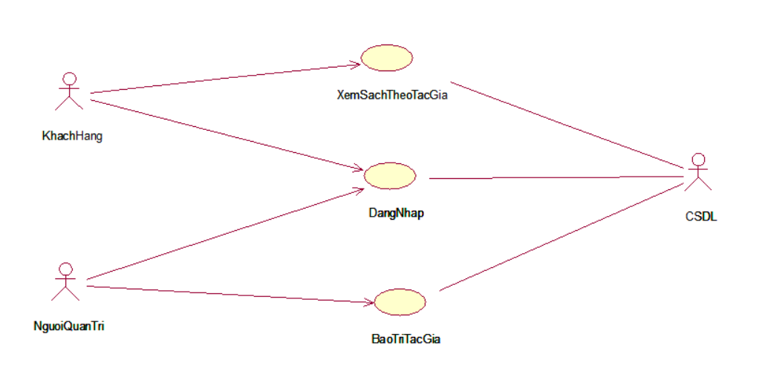

## Mô tả chi tiết use case

### Use case Xem sách theo tác giả

1. **Tên Use Case**

Xem sách theo tác giả

1. **Mô tả vắn tắt**

Use case này cho phép khách hàng xem thông tin chi tiết của sách được bán trong cửa hàng theo tác giả.

1. Luồng sự kiện:

3.1 Luồng cơ bản:

1. Use case này bắt đầu khi khách hàng kích vào nút “Tác giả” trên thanh menu. Hệ thống sẽ lấy thông tin từ bảng TACGIA và hiển thị danh sách tên các tác giả lên màn hình.
2. Khách hàng kích vào tên một tác giả trong danh sách. Hệ thống sẽ lấy danh sách các cuốn sách của tác giả được chọn từ bảng SACH và hiển thị tiêu đề ảnh bìa và giá bán của các cuốn sách lên màn hình.
3. Khách hàng kích vào tên hoặc ảnh một cuốn sách trong danh sách. Hệ thống sẽ lấy thông tin chi tiết của cuốn sách được chọn gồm tiêu đề, ảnh bìa, tình trạng có hay không có sách bán và mô tả từ bảng SACH đồng thời hiển thị lên màn hình. Use case kết thúc.

3.2 Luồng rẽ nhánh:

1. Tại bất kì bước nào trong luồng cơ bản nếu không kết nối được với cơ sở dữ liệu thì hệ thống sẽ hiển thị một thông báo lỗi và use case kết thúc.
2. Tại bước 1 trong luồng cơ bản, nếu không tìm thấy bản ghi nào trong bảng TACGIA thì hệ thống sẽ hiển thị thông báo “Không có tác giả nào!” và use case kết thúc.
3. Tại bước 2 trong luồng cơ bản, nếu không tìm thấy cuốn sách nào của tác giả được chọn từ bảng sách thì hệ thống sẽ hiển thị thông báo “Không có sách của tác giả này”. Khách hàng có thể quay lại bước 2 để chọn tác giả hoặc use case kết thúc.
4. Các yêu cầu đặc biệt:

Không có.

1. Tiền điều kiện:

Không có.

1. Hậu điều kiện:

Không có.

1. Điểm mở rộng:

Không có.

### Use case Bảo trì tác giả

1. **Tên Use Case**

Bảo trì tác giả.

1. **Mô tả vắn tắt**

Use case này cho phép người quản trị xem, thêm, sửa và xóa các tác giả trong bảng TACGIA.

1. Luồng sự kiện:

3.1 Luồng cơ bản:

1. Use case này bắt đầu khi khách hàng kích vào nút “Tác giả” trên thanh menu quản trị. Hệ thống sẽ lấy thông tin chi tiết của các tác giả (mã, họ tên, ảnh, ngày sinh, quê quán và tiểu sử) từ bảng TACGIA trong cơ sở dữ liệu và hiển thị danh sách các tác giả lên màn hình.
2. Thêm tác giả
3. Người quản trị kích vào nút “Thêm mới” trên cửa sổ danh sách tác giả. Hệ thống hiển thị màn hình yêu cầu nhập thông tin chi tiết cho tác giả gồm họ tên, ảnh, ngày sinh, quê quán và tiểu sử
4. Người quản trị nhập thông tin được yêu cầu và kích vào nút “Tạo”. Hệ thống sẽ sinh một mã tác giả mới, tạo một bản ghi tác giả trong bảng TACGIA và hiển thị danh sách các tác giả đã được cập nhật lên màn hình.
5. Sửa tác giả
6. Người quản trị kích vào nút “Sửa” trên một dòng tác giả trong danh sách. Hệ thống sẽ lấy thông tin cũ của tác giả được chọn gồm: mã, họ tên, ảnh, ngày sinh, quê quán và tiểu sử từ bảng TACGIA và hiển thị lên màn hình.
7. Người quản trị nhập thông tin mới của họ tên, ảnh, ngày sinh, quê quán và tiểu sử của tác giả và kích vào nút “Cập nhật”. Hệ thống sẽ sửa thông tin của tác giả được chọn trong bảng TACGIA và hiển thị danh sách các tác giả đã được cập nhật lên màn hình.
8. Xóa tác giả
9. Người quản trị kích vào nút “Xóa” trên một dòng thông tin tác giả trong danh sách. Hệ thống sẽ hiển thị một màn hình yêu cầu xác nhận xóa.
10. Người quản trị kích vào nút “Đồng ý”. Hệ thống sẽ xóa bản ghi tác giả được chọn khỏi bảng TACGIA và hiển thị danh sách các tác giả đã cập nhật.

Use case kết thúc

* 1. Luồng rẽ nhánh:

1. Tại bước 2b hoặc 3b trong luồng cơ bản nếu người quản trị nhập thông tin tác giả không hợp lệ thì hệ thống sẽ hiển thi thông báo lỗi yêu cầu nhập lại. Người quản trị có thể nhập lại để tiếp tục hoặc kích vào nút “Hủy bỏ” để kết thúc.
2. Tại bước 2b hoặc 3b trong luồng cơ bản nếu người quản trị kích vào nút “Hủy bỏ” hệ thống sẽ bỏ qua thao tác thêm mới hoặc sửa chữa tương ứng và hiển thị danh sách các tác giả trong bảng TACGIA.
3. Tại bước 4b trong luồng cơ bản nếu người quản trị kích nút “Không đồng ý” hệ thống sẽ bỏ qua thao tác xóa và hiển thị danh sách các tác giả trong bảng TACGIA.
4. Tại bước 2b, 3b hoặc 4b trong luồng cơ bản nếu hệ thống không thực hiện được thao tác thêm, sửa, xóa dữ liệu trong bảng TACGIA thì sẽ hiển thị một thông báo không thành công. Người quản trị có thể lựa chọn thực hiện lại hoặc kích vào nút “Hủy bỏ” để bỏ qua thao tác
5. Tại bất kỳ thời điểm nào trong quá trình thực hiện use case nếu không kết nối được tới cơ sở dữ liệu thì hệ thống sẽ hiển thị một thông báo lỗi và use case kết thúc
6. Các yêu cầu đặc biệt:

Use case này chỉ cho phép một số vai trò như người quản trị, người chủ hệ thống thực hiện.

1. Tiền điều kiện:

Người quản trị cần đăng nhập với vai trò quản trị hệ thống trước khi có thể thực hiện use case.

1. Hậu điều kiện:

Nếu use case kết thúc thành công thì thông tin về cửa hàng sẽ được cập nhập trong cơ sở dữ liệu.

1. Điểm mở rộng:

Không có.

### Use case Đăng Nhập

1. **Tên Use Case**

Đăng nhập

1. **Mô tả vắn tắt**

Use case này cho phép người dùng (người quản trị…) đăng nhập vào hệ thống và sử dụng các chức năng được cho phép theo vai trò của mình

1. Luồng sự kiện:
   1. Luồng cơ bản:
2. Use case này bắt đầu khi người dùng nhập URL của trang quản trị. Hệ thống sẽ hiển thị màn hình đăng nhập yêu cầu nhập tên đăng nhập và mật khẩu.
3. Người dùng nhập tên đăng nhập và mật khẩu sau đó kích vào nút “Đăng nhập”. Hệ thống kiểm tra tên, mật khẩu và quyền truy nhập trang quản trị của tài khoản trong bảng TAIKHOAN sau đó hiển thị màn hình với các chức năng quản trị cùng thông tin của tài khoản đăng nhập. Use case kết thúc.
   1. Luồng rẽ nhánh:
4. Tại bất kì bước nào trong luồng cơ bản nếu không kết nối được với cơ sở dữ liệu thì hệ thống sẽ hiển thị một thông báo lỗi và use case kết thúc.
5. Tại bước 2 trong luồng cơ bản, ngếu người dùng kích vào nút “Hủy bỏ” thì use case kết thúc.
6. Tại bước 2 trong luồng cơ bản, nếu người dùng đăng nhập hoặc mật khẩu không hợp lệ hoặc tài khoản không có quyền quản trị thì hệ thống sẽ hiển thị thông báo. Người dùng có thể nhập lại để tiếp tục hoặc chọn “Hủy bỏ” và use case kết thúc.
7. Các yêu cầu đặc biệt:

Không có.

1. Tiền điều kiện:

Người dùng cần có một tài khoản trước khi sử dụng use case này

1. Hậu điều kiện:

Nếu use case này kết thúc thành công thì người dùng sẽ đăng nhập được vào hệ thống và có thể sử dụng quyền truy cập của mình, ngược lại trạng thái hệ thống không thay đổi

1. Điểm mở rộng:

Không có.

# Thiết kế hệ thống

## Thiết kế cơ sở dữ liệu

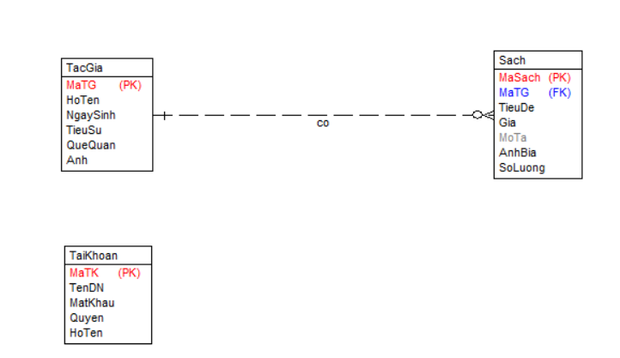

## Phân tích use case

### Phân tích use case Xem sách theo tác giả

#### Biểu đồ trình tự

##### Luồng cơ bản

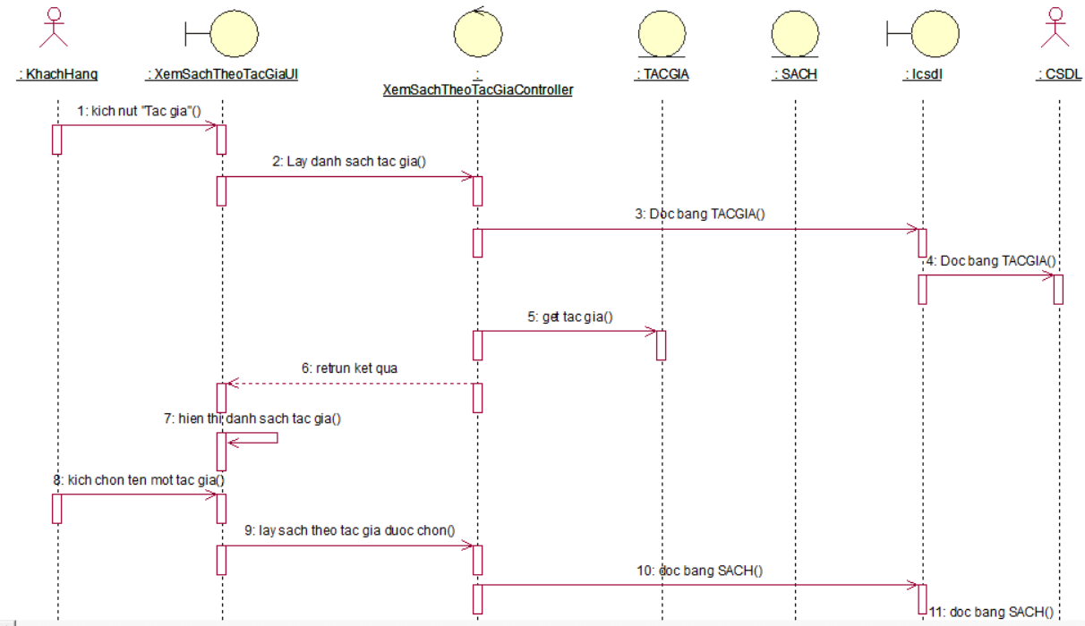

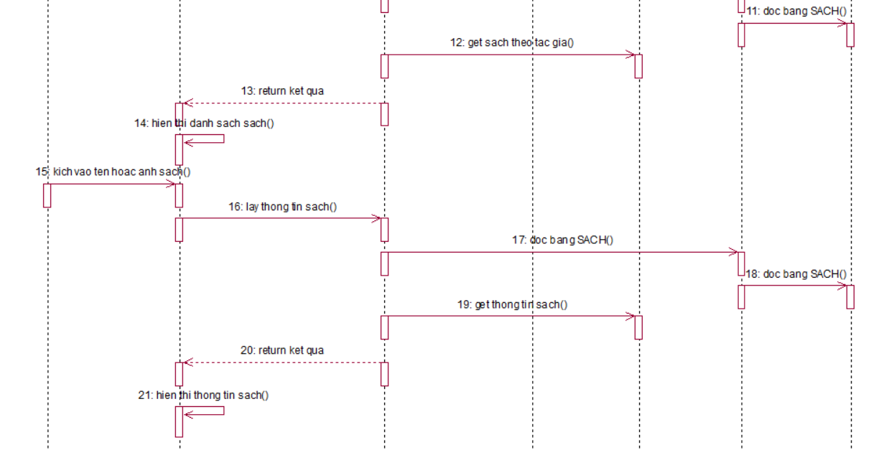

##### Luồng rẽ nhánh

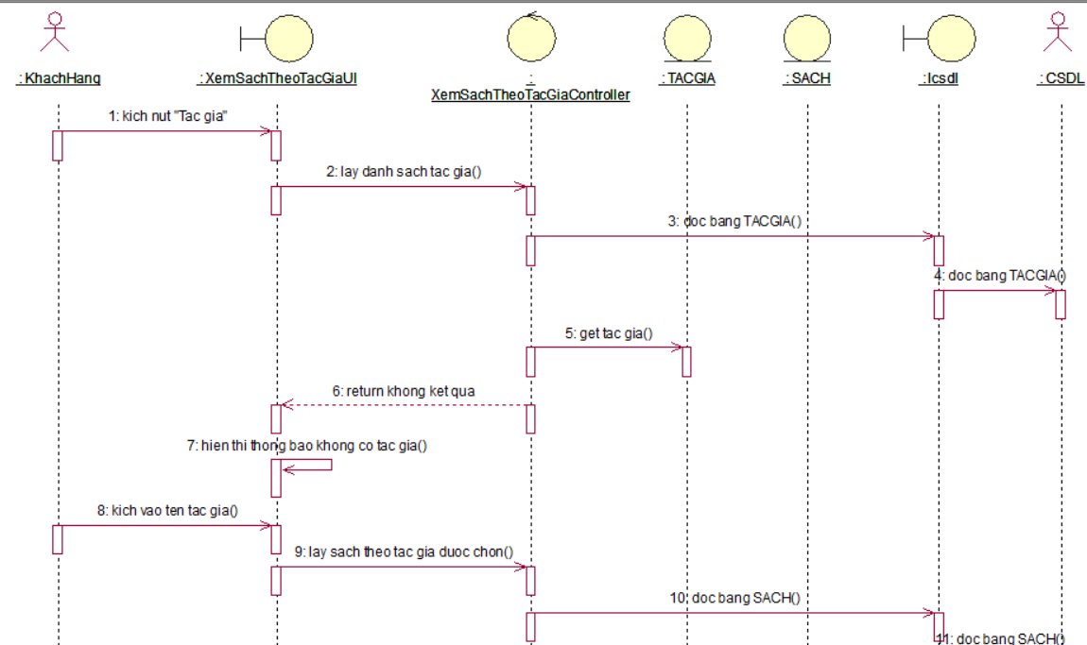

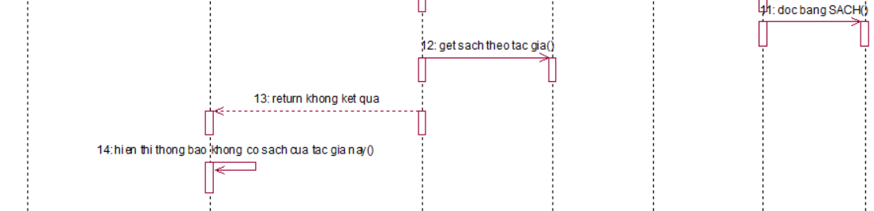

#### Biểu đồ lớp phân tích

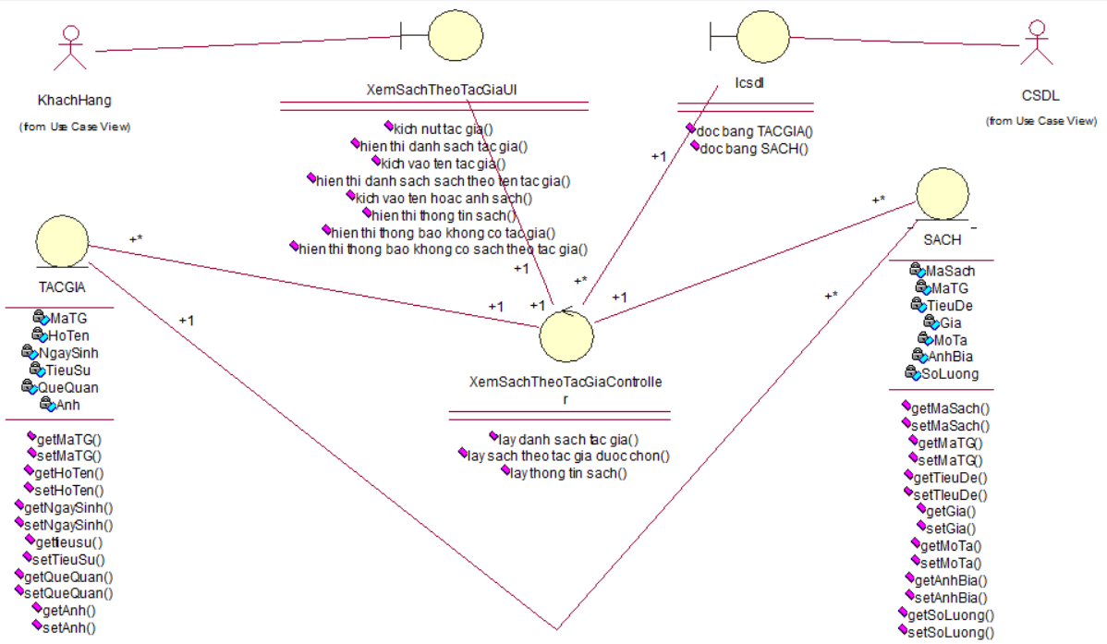

### Phân tích use case Bảo trì tác giả

#### Biểu đồ trình tự

##### Luồng cơ bản

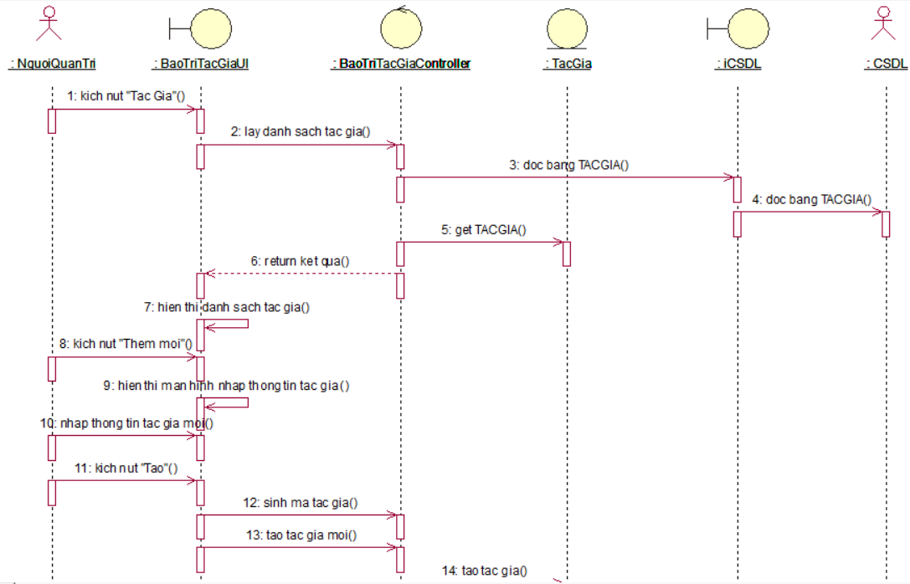

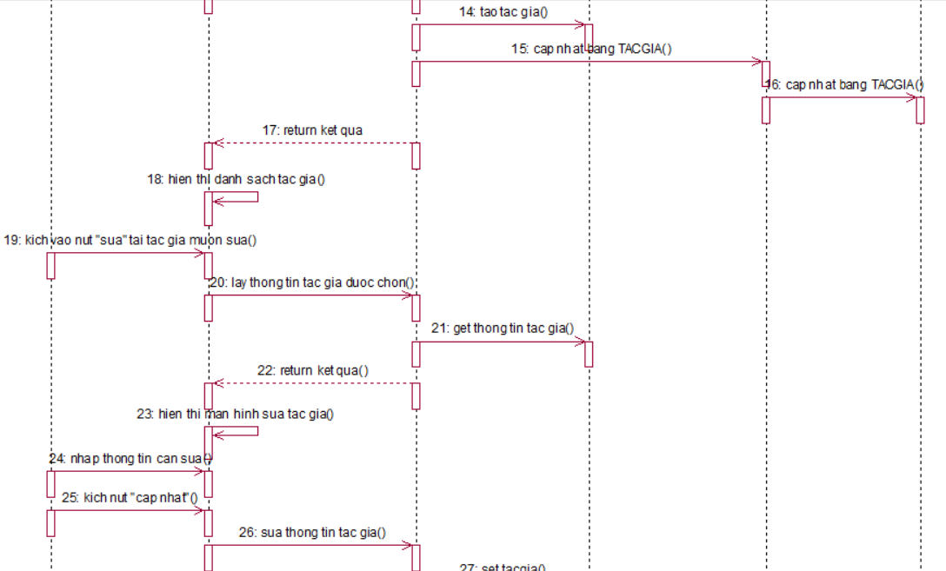

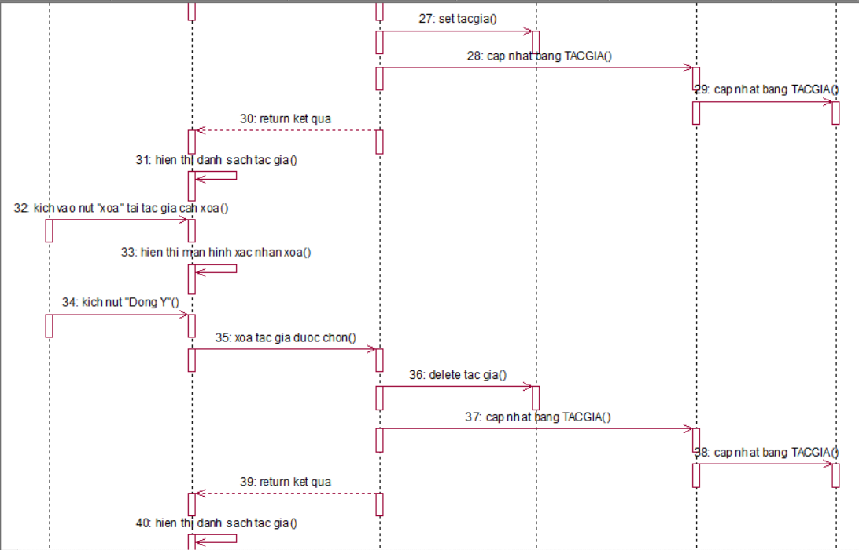

##### Luồng rẽ nhánh

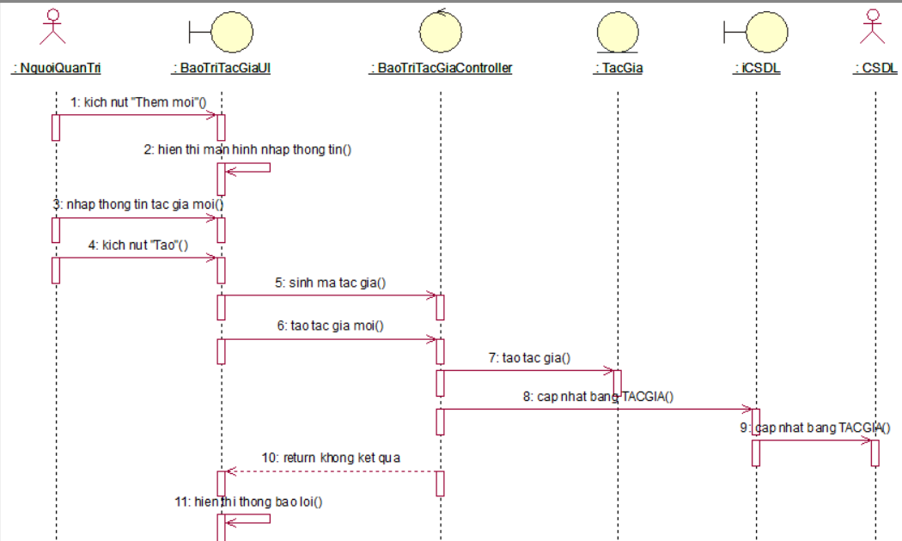

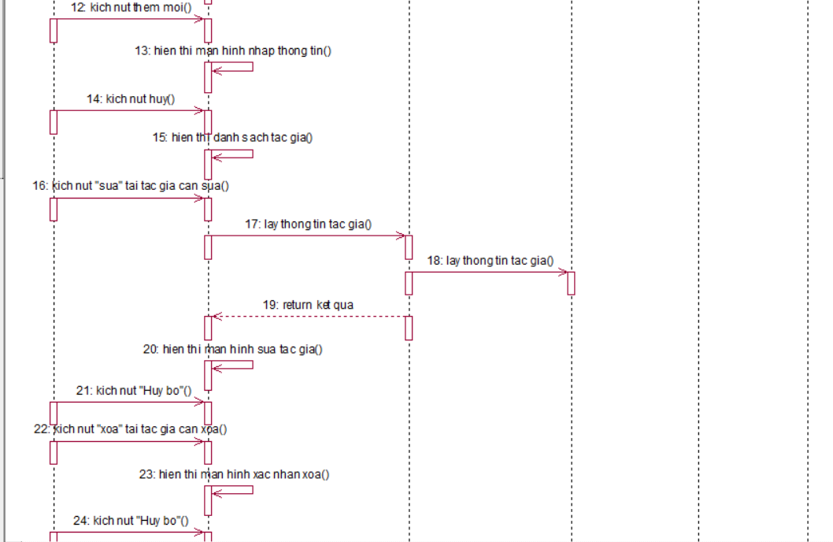

#### Biểu đồ lớp phân tích

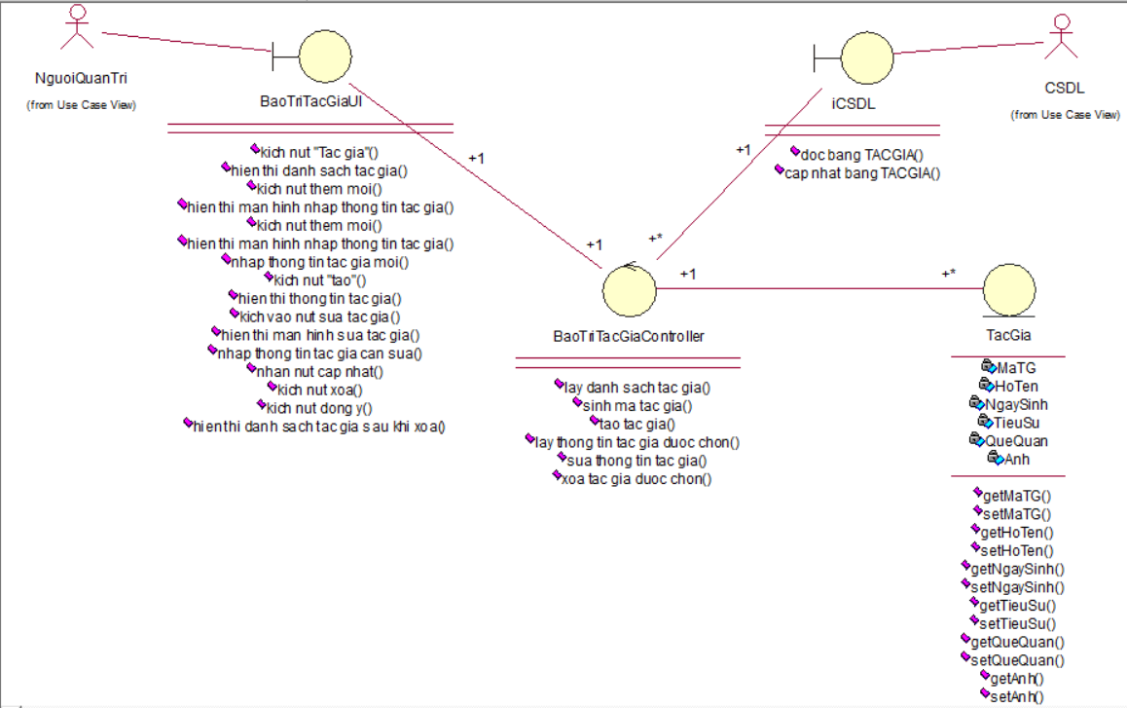

### Phân tích use case Đăng nhập

#### Biểu đồ trình tự

##### Luồng cơ bản

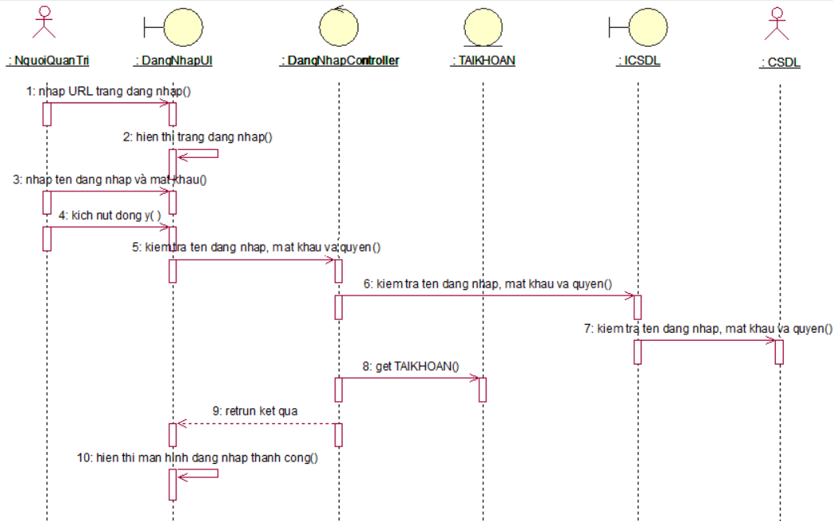

##### Luồng rẽ nhánh

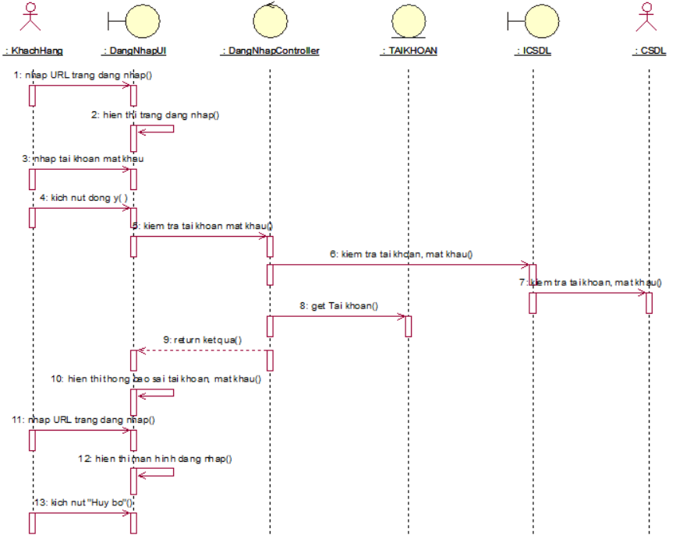

#### Biểu đồ lớp phân tích

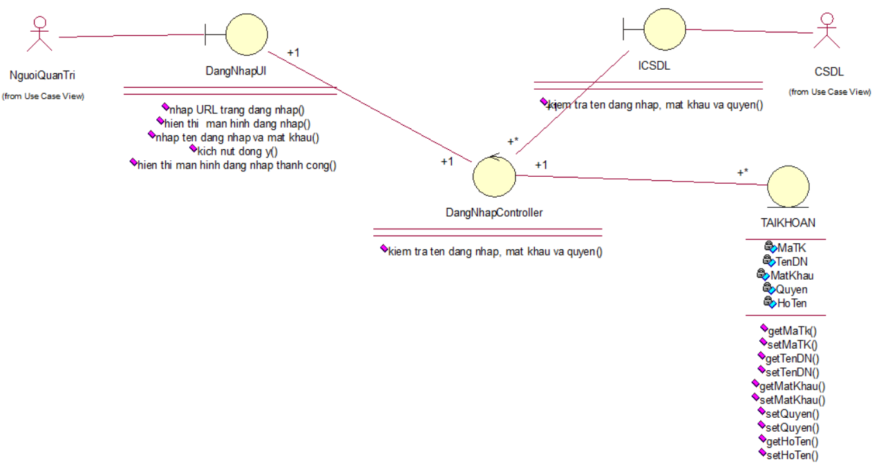

## Thiết kế giao diện người dùng của các use case

### Giao diện use case Xem sách theo tác giả

#### Hình dung màn hình

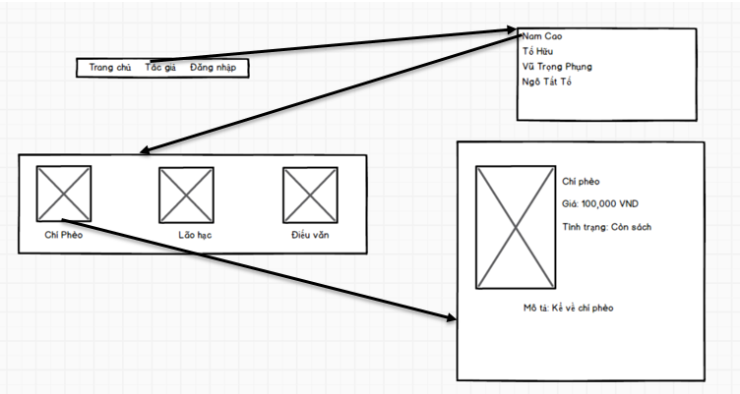

#### Biểu đồ lớp màn hình

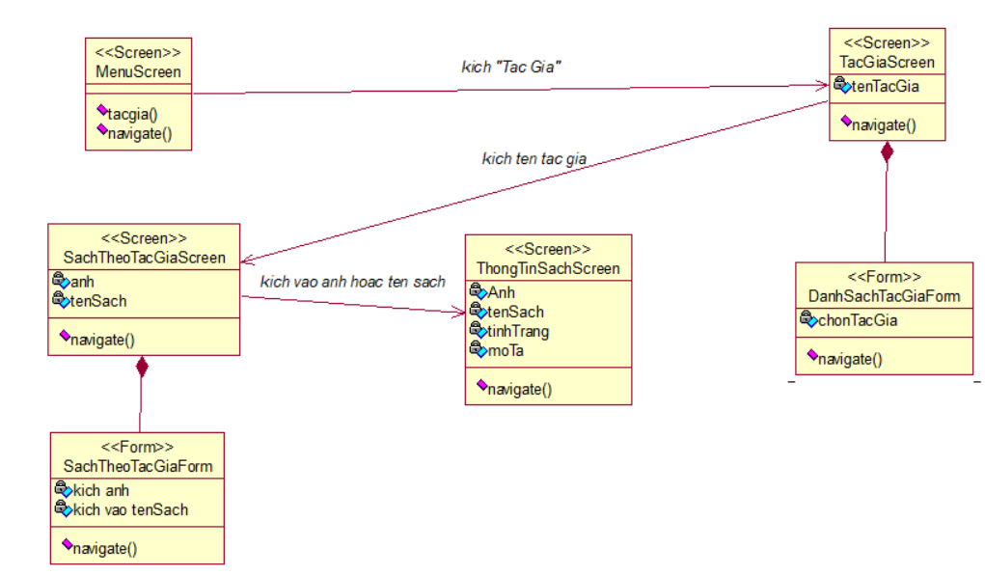

#### Biểu đồ cộng tác của các màn hình

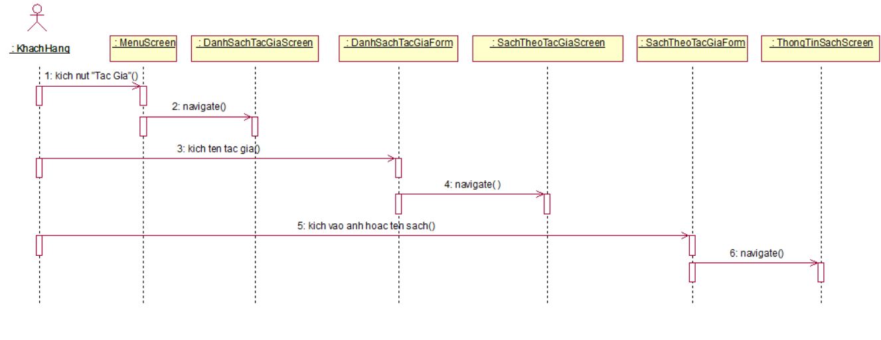

### Giao diện use case Đăng nhập

#### Hình dung màn hình

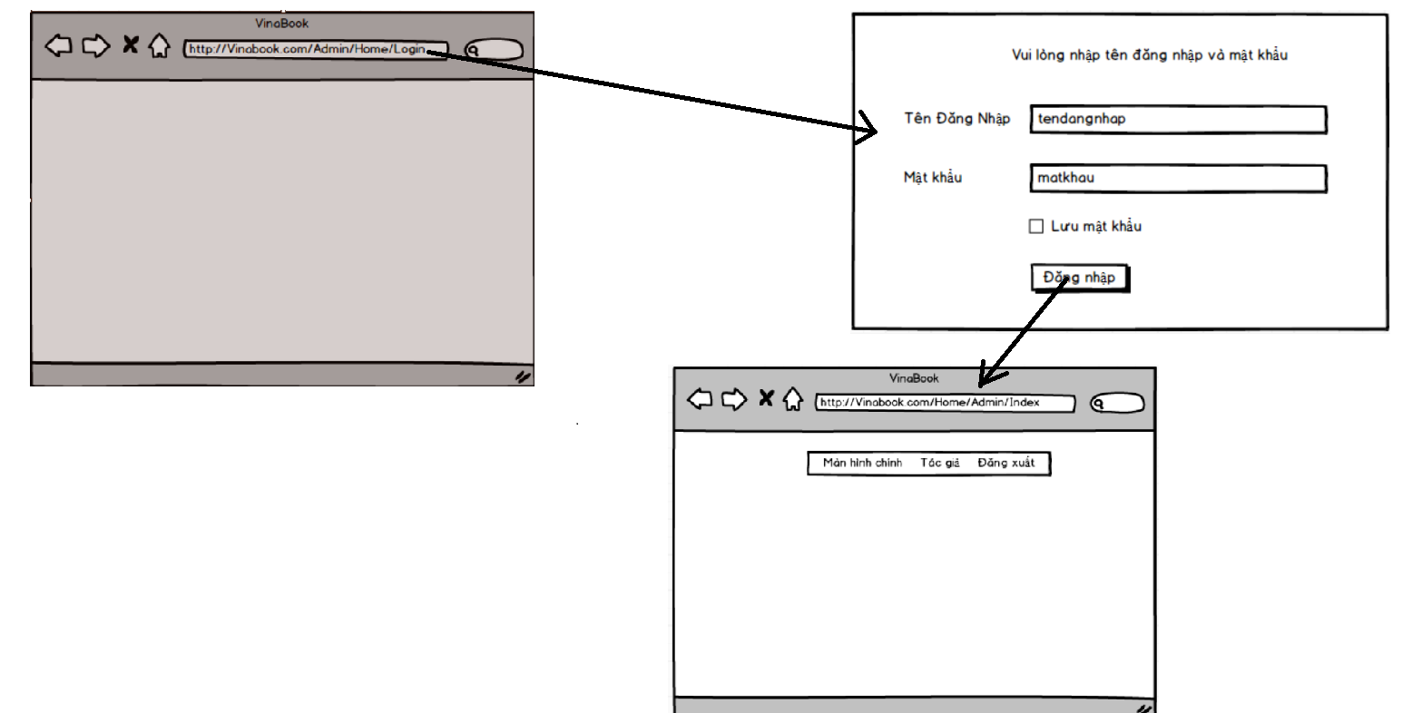

#### Biểu đồ lớp màn hình

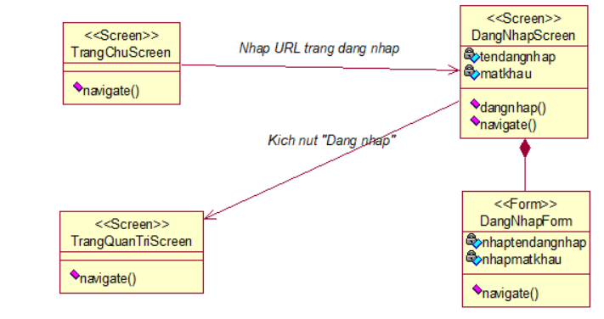

#### Biểu đồ cộng tác của các màn hình

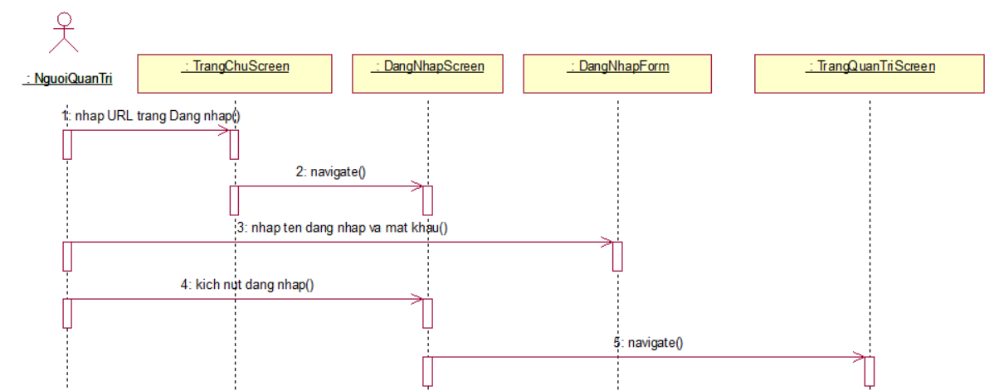

### Giao diện use case Bảo trì tác giả

#### Hình dung màn hình

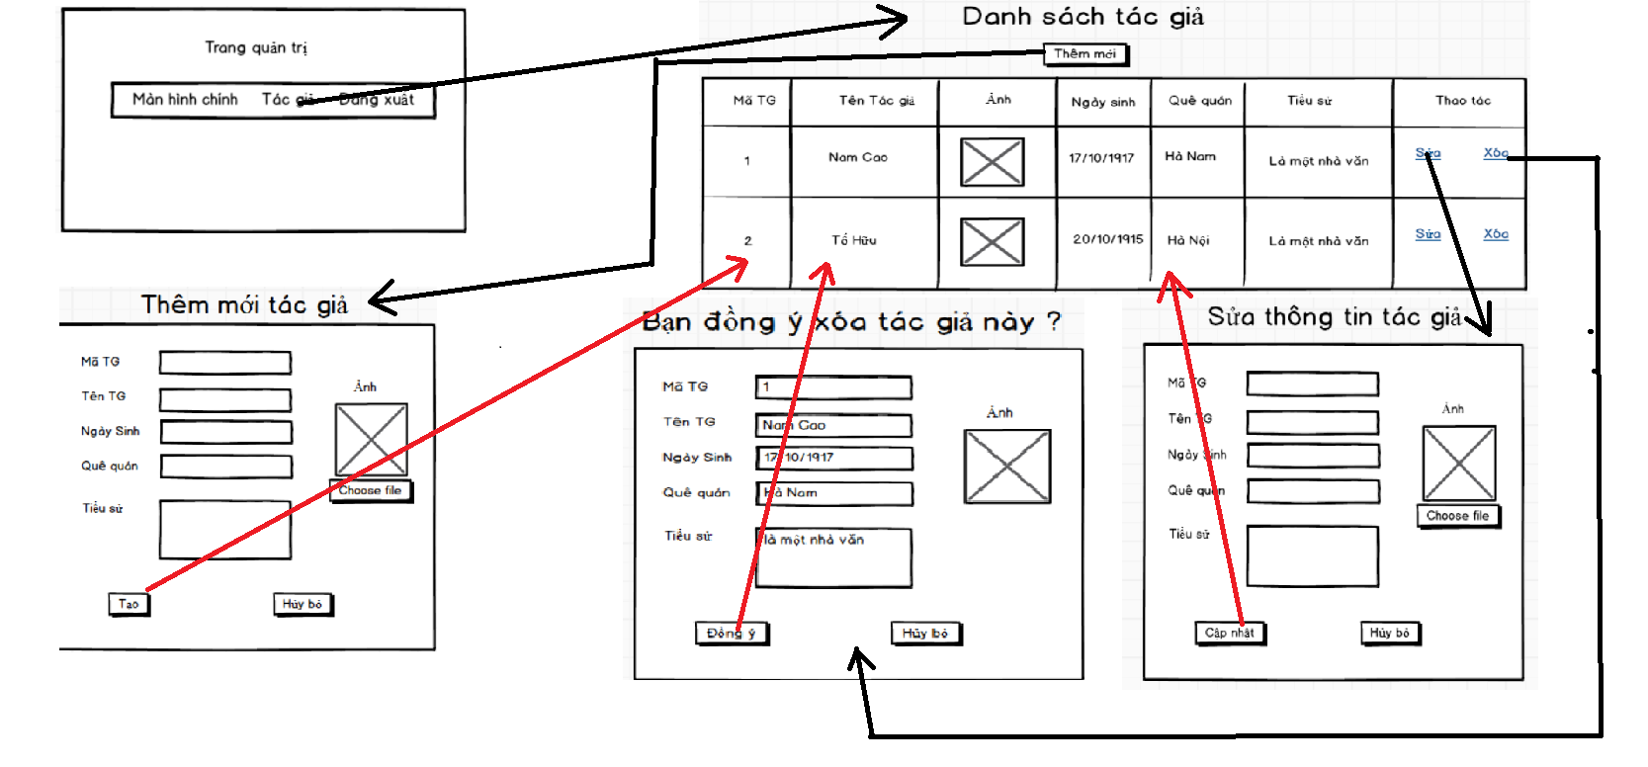

#### Biểu đồ lớp màn hình

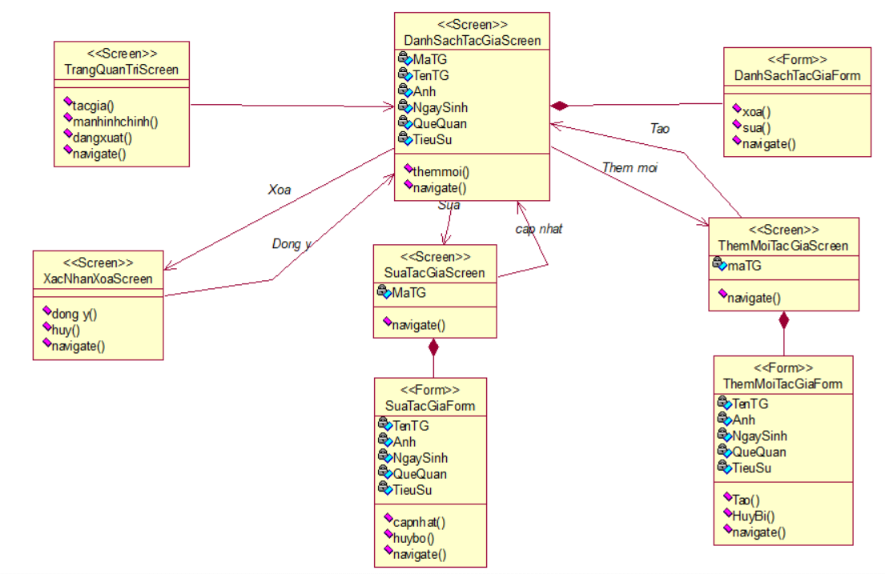

#### Biểu đồ cộng tác của các màn hình

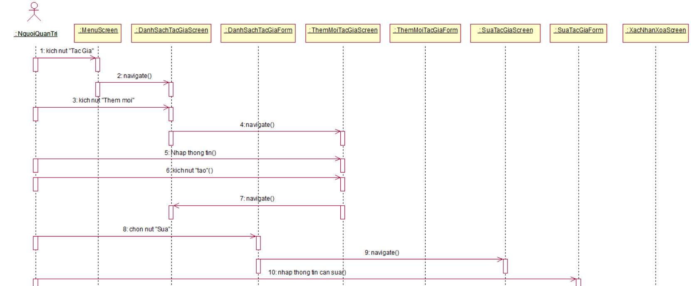

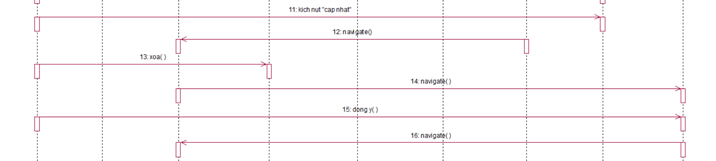

# Cài đặt hệ thống

## Giao diện phía khách hàng

### Trang Layout

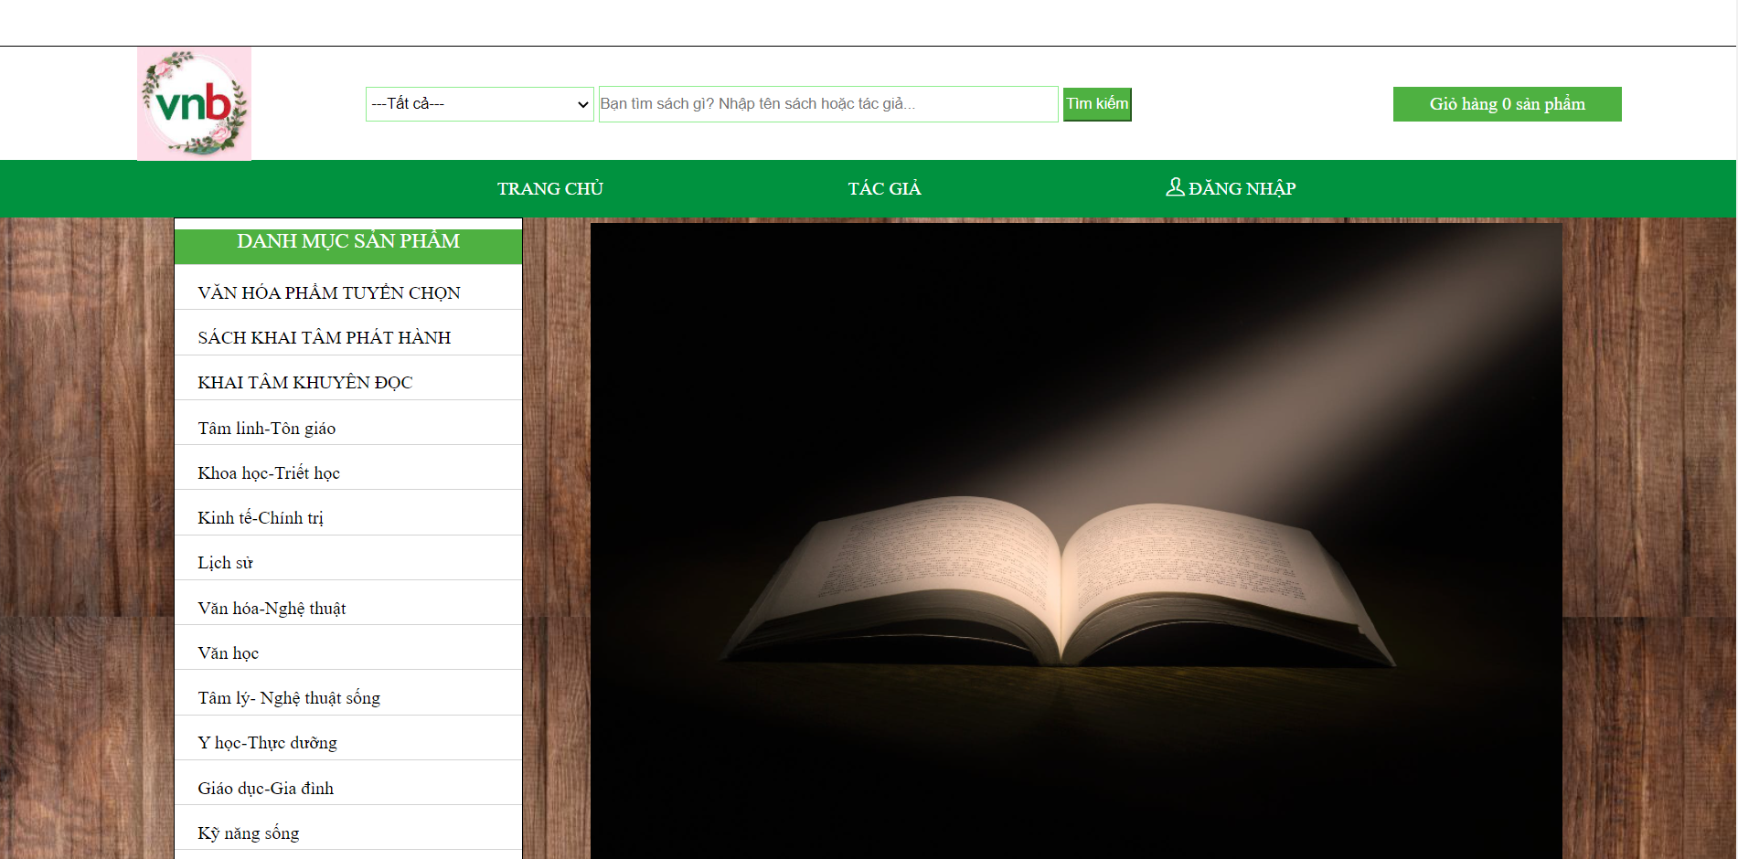

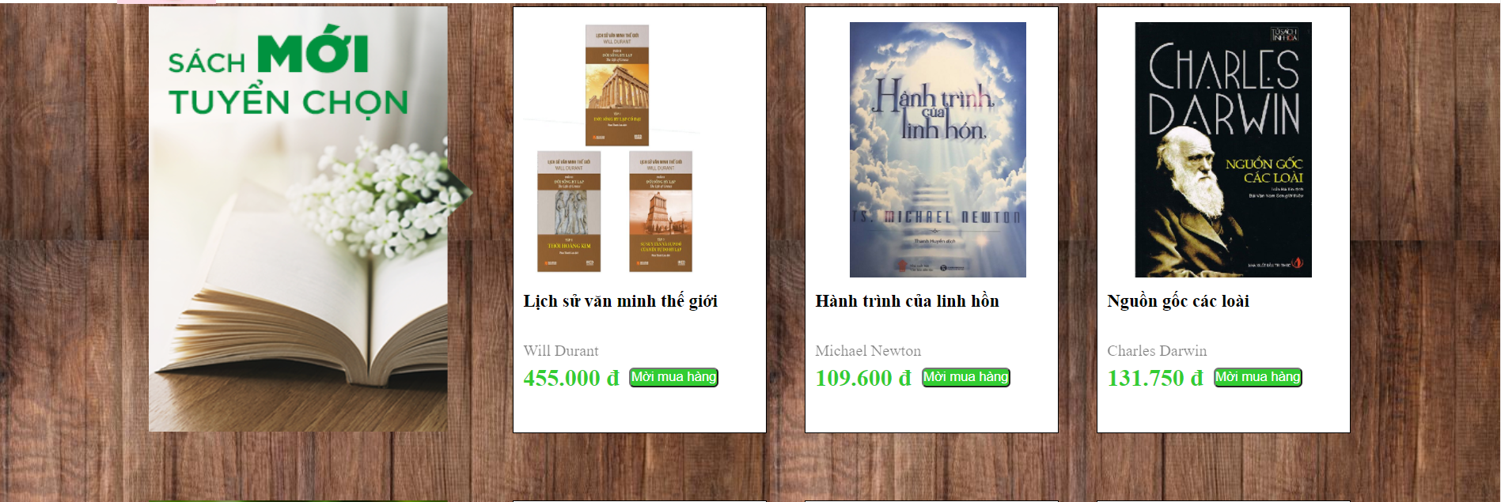

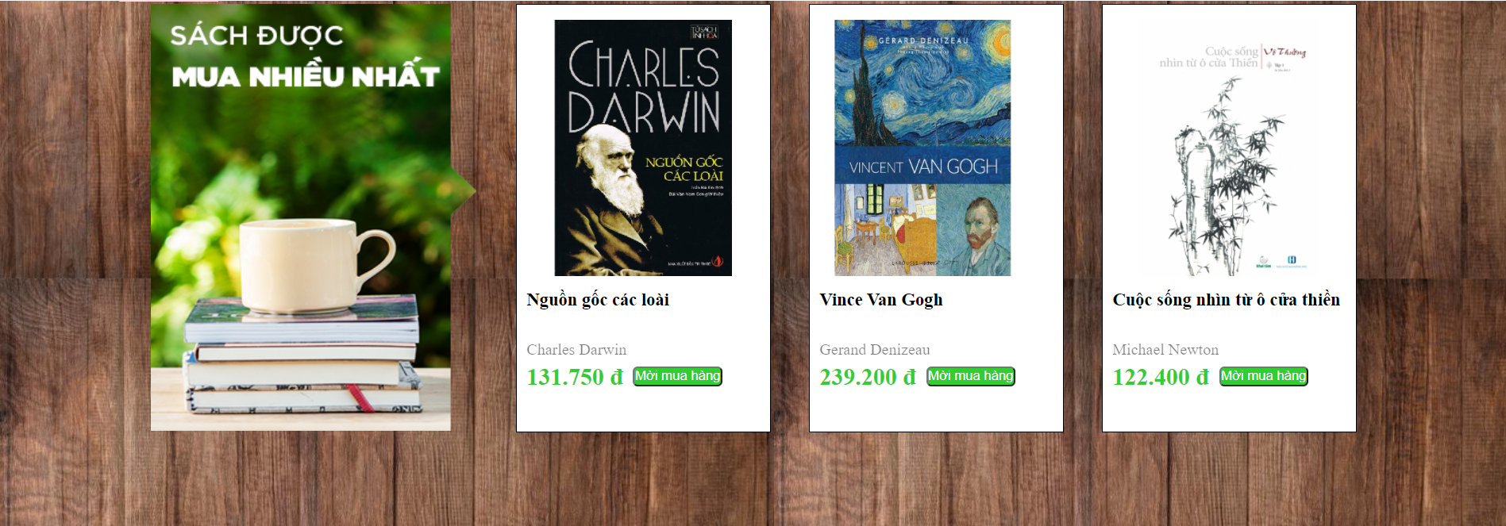

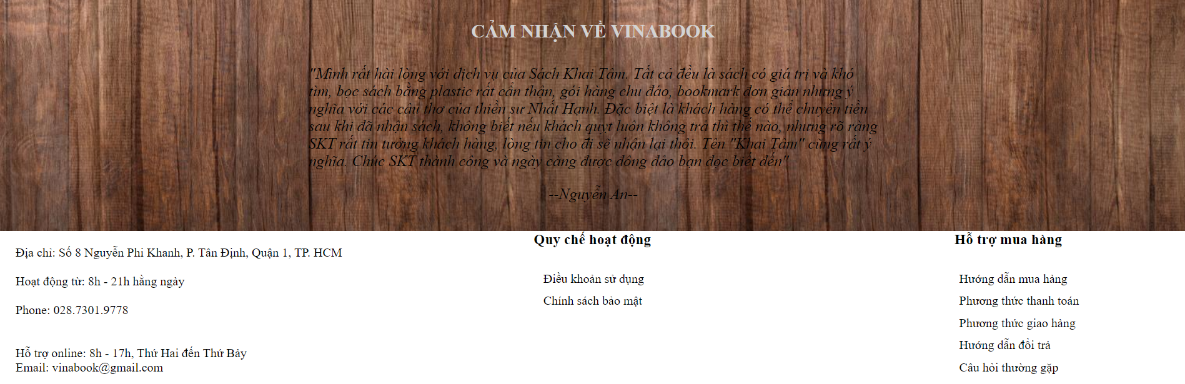

### Các trang màn hình tương ứng với các chức năng hỗ trợ khách hàng

* Khi chọn chức năng tác giả trên thanh menu

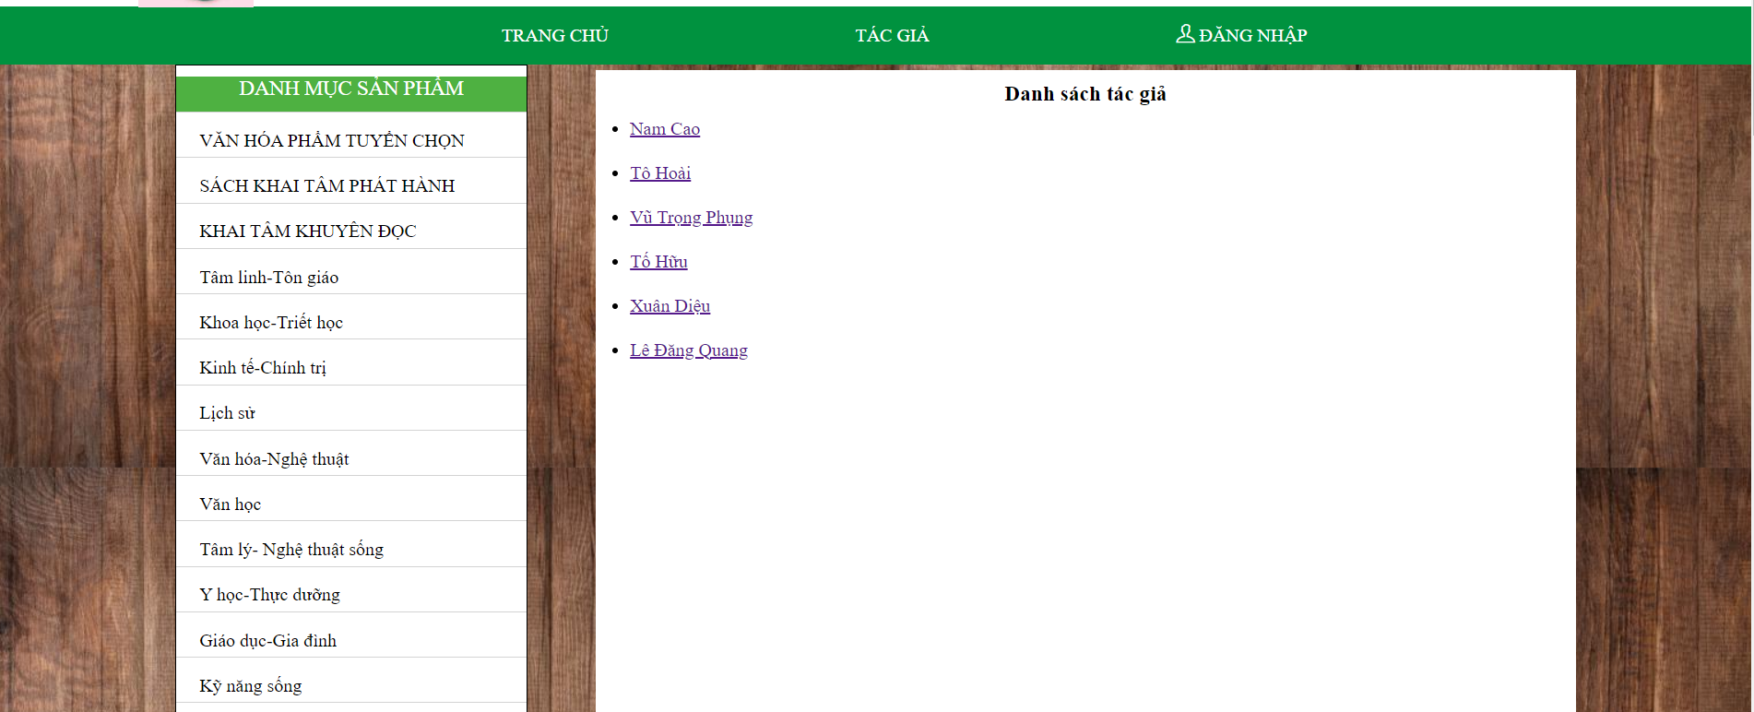

* Khi nhấn chọn vào tên 1 tác giả

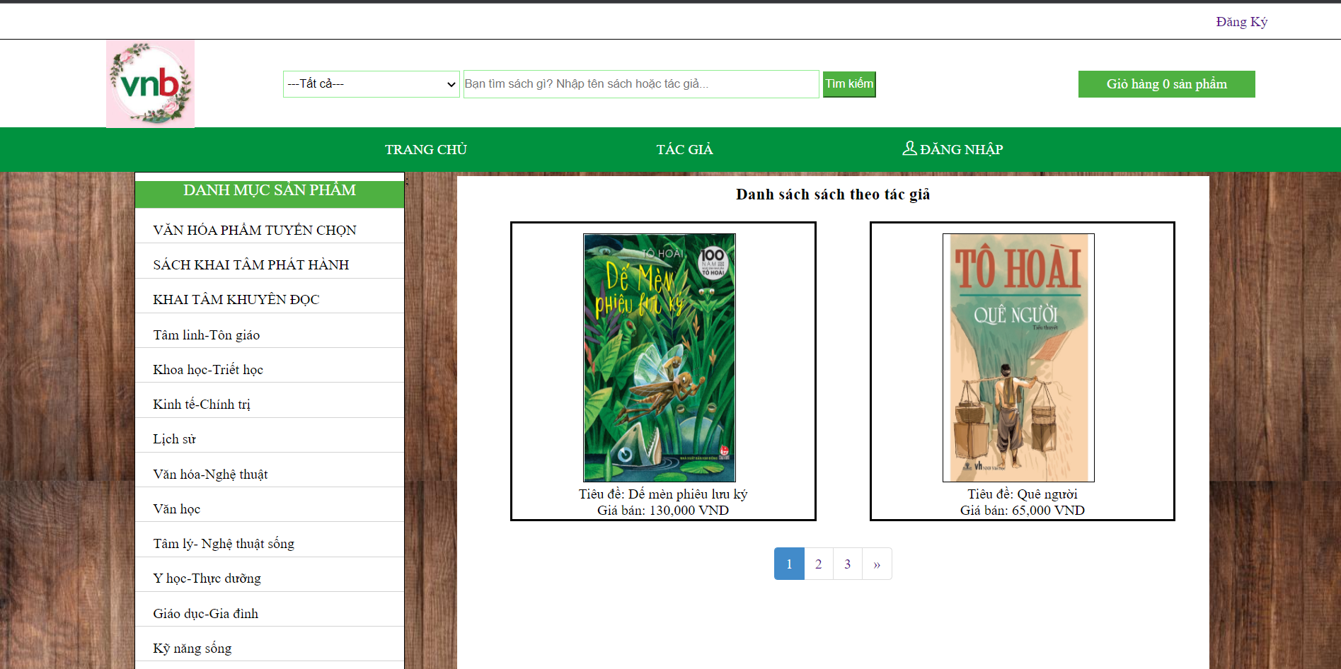

* Khi nhấn chọn vào ảnh hoặc tên của tác phẩm

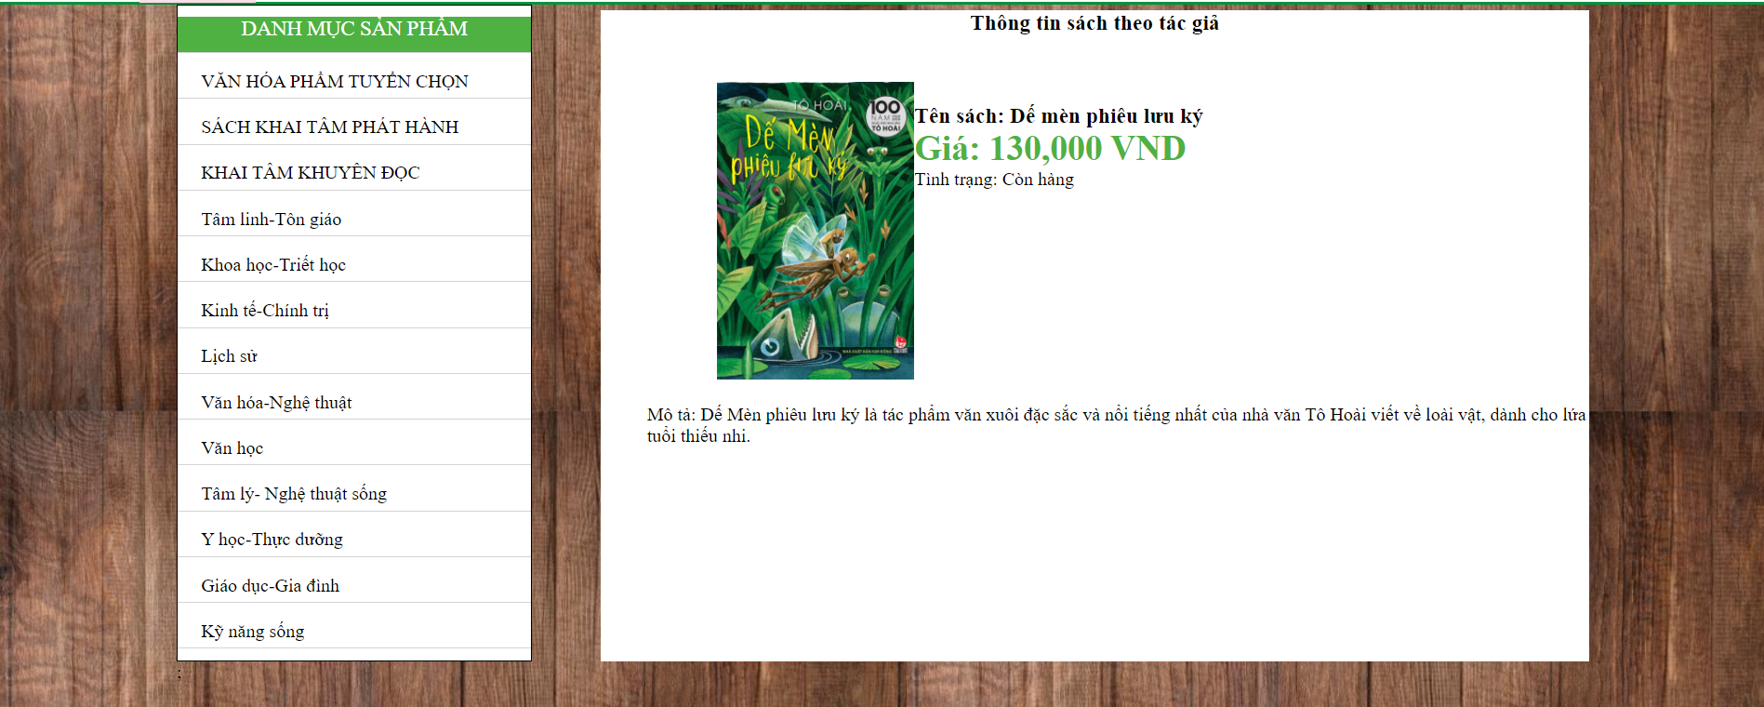

## Giao diện phía quản trị

### Trang Layout

* Trang đăng nhập

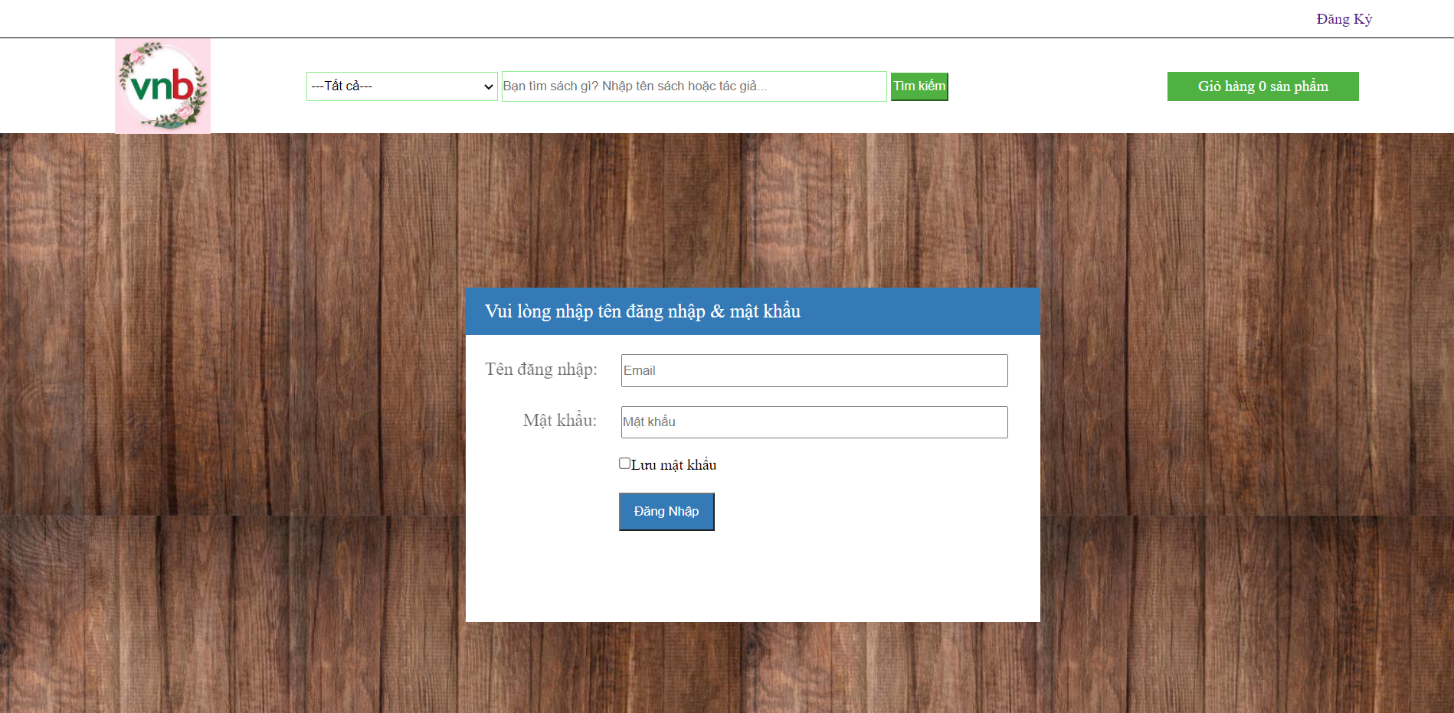

* Sau khi đăng nhập thành công bằng tài khoản admin

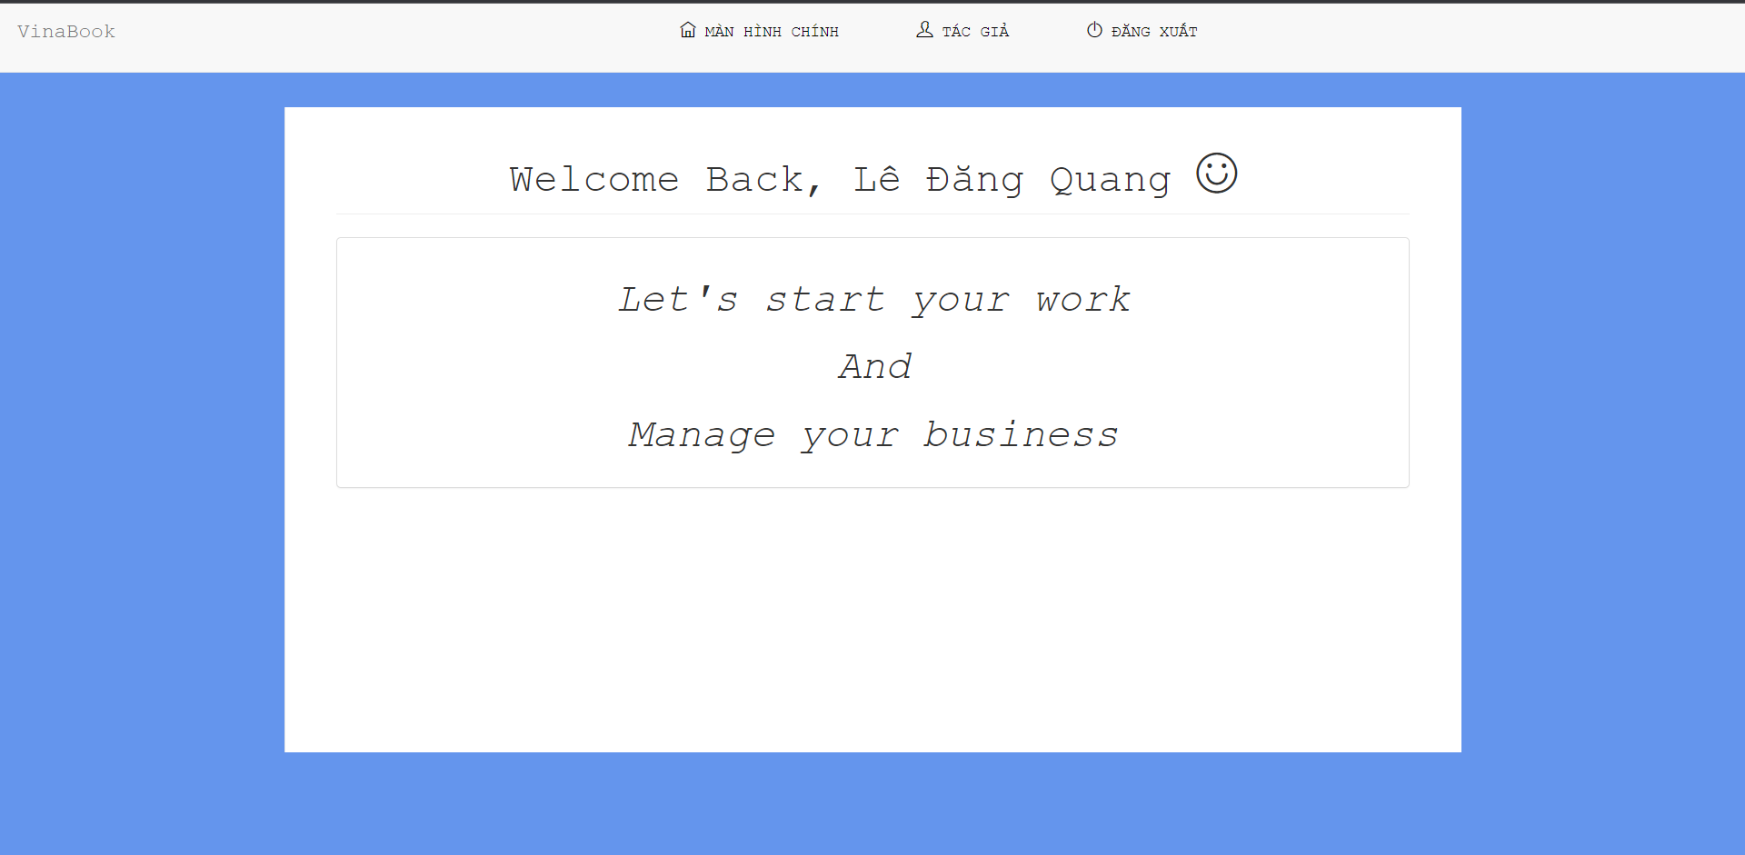

### Các trang màn hình tương ứng với các chức năng quản trị hệ thống

* Khi chọn vào chức năng “Tác giả”

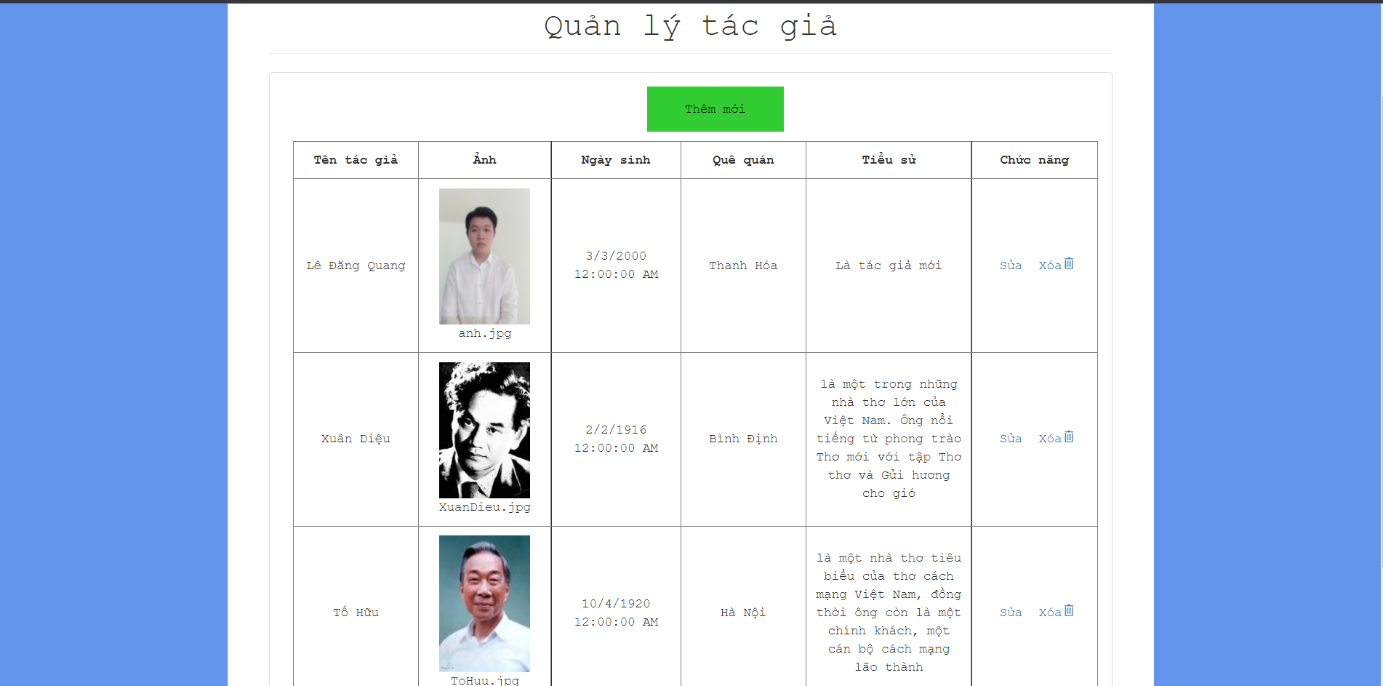

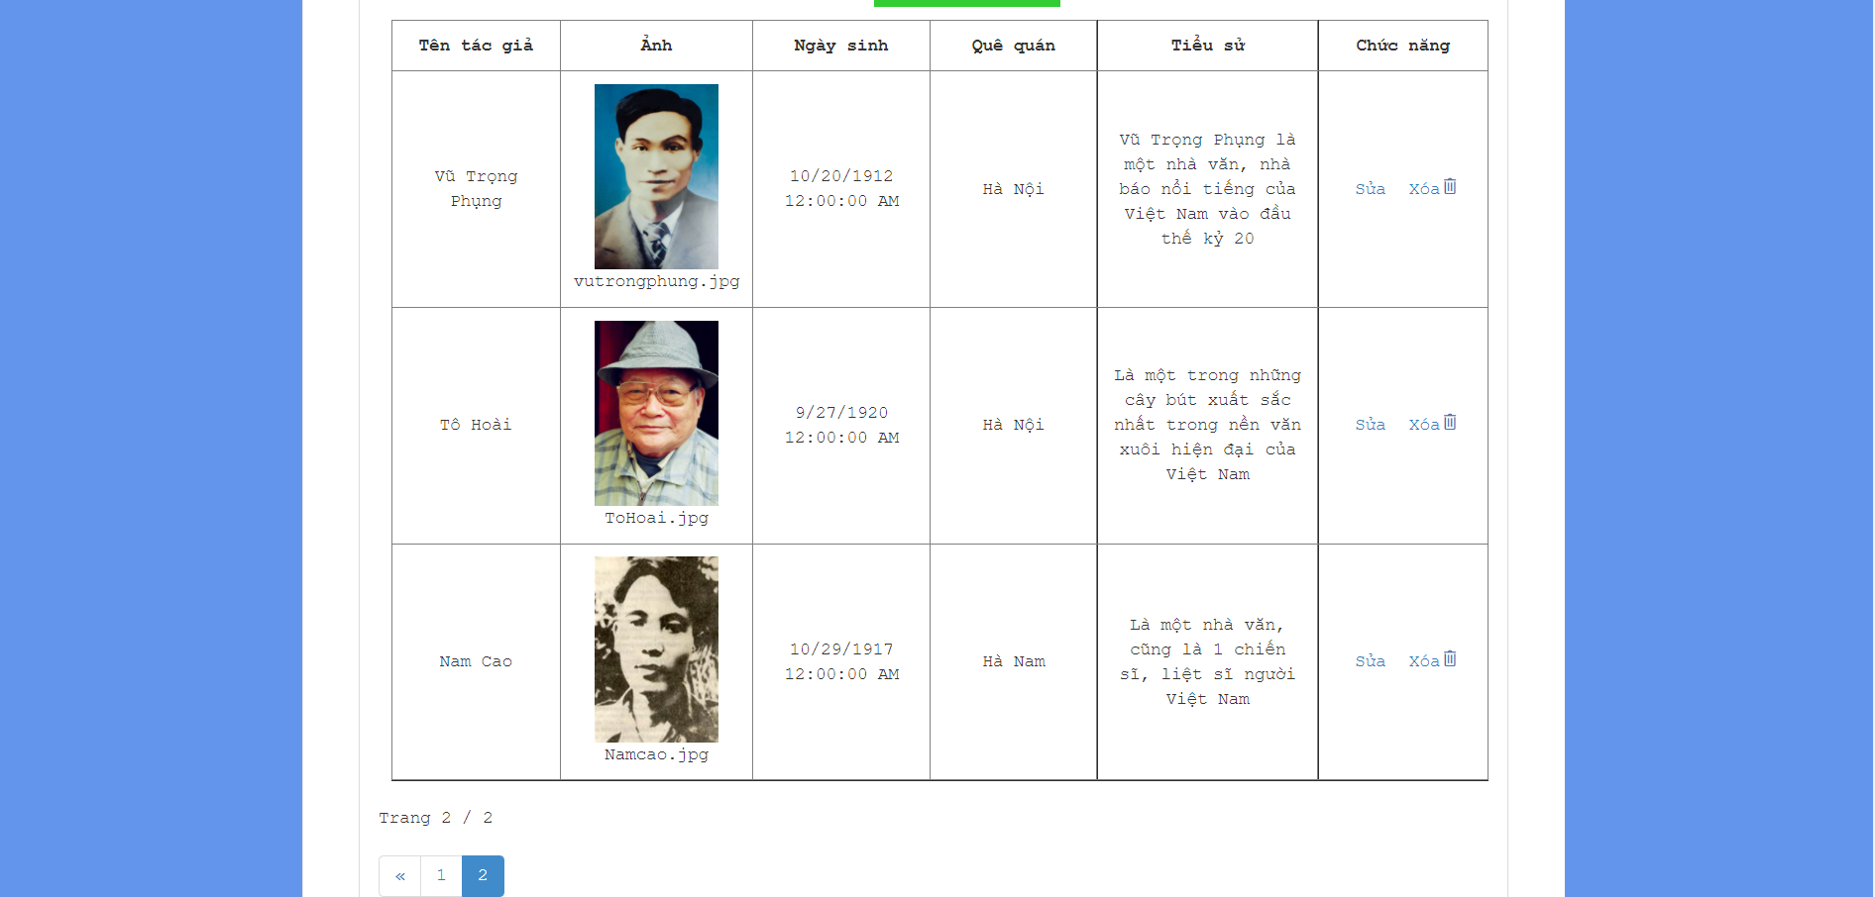

* Khi chọn chức năng thêm tác giả

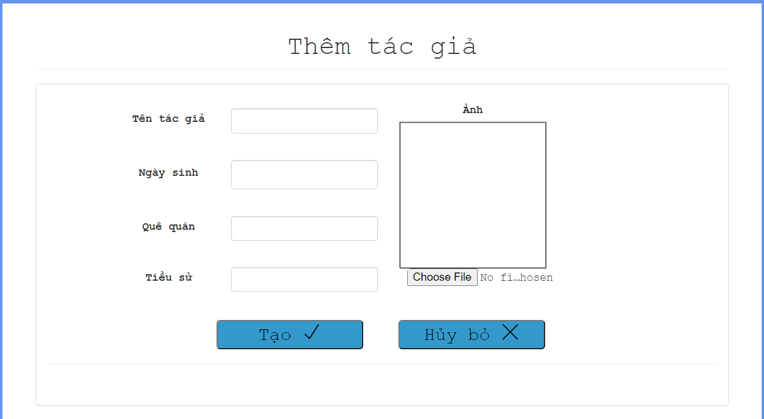

* Khi chọn chức năng sửa tác giả

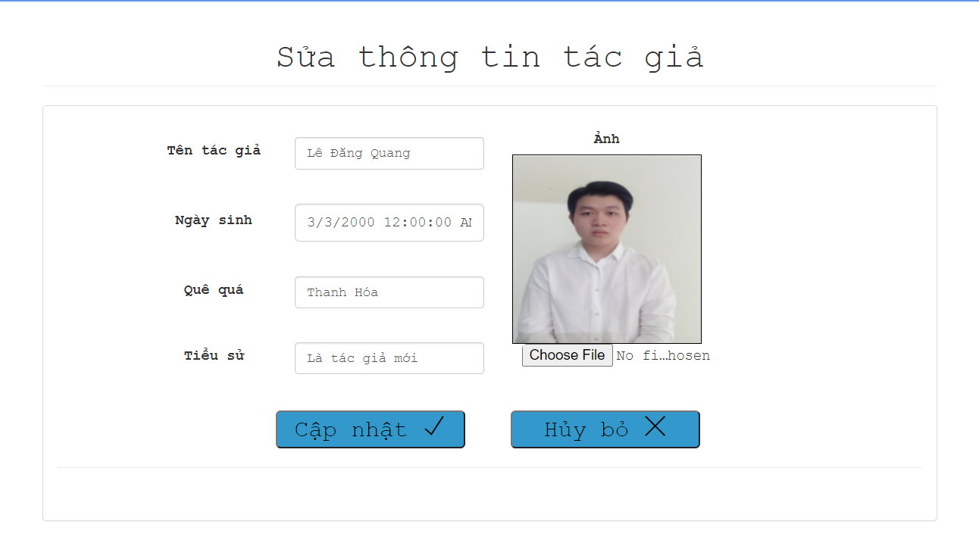

* Khi chọn chức năng xóa tác giả

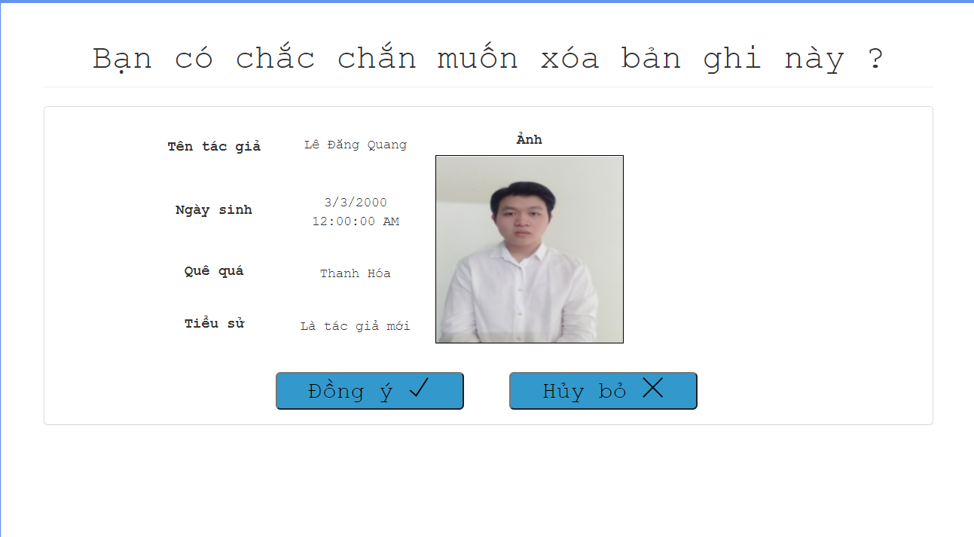

# Kiểm thử hệ thống

## Kế hoạch kiểm thử

<Test_Plan_VNBookStore.docx>

## Test case

<Test_Case_VNBookStore.xlsx>